Zielonka, dnia 21.05.2024 r.

Nr sprawy ZPR/1/24/D8/L/16/004/05
Wykonawcy

Dotyczy: „Wykonanie systemu klimatyzacji w budynku 39, 39A, 39B na terenie Wojskowego Instytutu Technicznego Uzbrojenia”

Zamawiający - Wojskowy Instytut Techniczny Uzbrojenia, informuje, że wpłynęły wnioski o wyjaśnienie treści SWZ. W związku z powyższym, działając na podstawie art. 284 ustawy z dnia 11 września 2019 r. - Prawo zamówień publicznych (Dz. U.
z 2023 r. poz. 1605 z poźn. zm) udziela wyjaśnień oraz na podstawie art. 286 ust. 1 ustawy Pzp dokonuje zmiany treści:
Wniosek Nr 1
1. W trakcie wizji lokalnej otrzymaliśmy informacje, że kilka pomieszczeń znajduje się w strefie niejawnej, z potrzebą posiadania dopuszczenia do dostępu do informacji niejawnych. Prosimy o wyjaśnienie czy wykonywanie prac w tych pomieszczeniach wymaga dostępu do informacji niejawnych a jeśli tak to jaka klauzula jest wymagana (Zastrzeżone/Poufne/Tajne)?
Odpowiedź
Zamawiający nie wymaga dostępu do informacji niejawnych.
2. Czy należy stosować kable i przewody bezhalogenowe klasy B2ca?
Odpowiedź
Zamawiający dopuszcza stosowanie przewodów bezhalogenowych klasy B2ca na zasadzie równoważności w stosunku do przewodów określonych w dokumentacji przetargowej.

3. Czy agregat na dachu należy objąć ochroną odgromową np. poprzez zastosowanie masztów odgromowych?
Odpowiedź
Wykonanie ochrony odgromowej poza zakresem robót Wykonawcy.
4. Czy do budowy tras kablowych można zastosować korytka siatkowe?
Odpowiedź
Korytka kablowe stosować zgodnie z zapisami dokumentu pn.: Wytyczne projektowe wraz ze specyfikacją techniczną wykonania i odbioru robót (WPiST)
5. W jakich godzinach mogą być prowadzone prace w budynku i poza nim?
Odpowiedź
Zamawiający dopuszcza roboty w godzinach pracy Instytutu tj. 7.00-15.00. Rozszerzenie czasu pracy może być rozpatrywane indywidualnie
w wyjątkowych przypadkach.

6. W jakiej technologii mają być wykonane zejścia przewodów do sterowników od jednostek wewnętrznych klimatyzacji: podtynkowo czy natynkowo w rurce?
Odpowiedź
Zamawiający dopuszcza obie technologie wykonanie okablowania do sterowników. Wybór technologii będzie określony indywidualnie dla każdego pomieszczenia a różnice jednostek przedmiarowych dla robót związanych z określoną technologią prowadzenia przewodów będą uwzględnione w kosztorysie powykonawczym.

7. Czy w korytarzu pionową trasę kabli zasilających tablice RK1 i RK2 po zakończeniu instalacji należy zabudować np. płytą g/k?
Odpowiedź
Szczegółowe rozwiązania osłon tras kablowych zostaną określone indywidualnie podczas realizacji prac. Wycenę realizować na podstawie przedmiaru inwestorskiego.

8. Czy dopuszczalny jest montaż koryta technicznego dla instalacji chłodniczej na odcinku od jednostki wewnętrznej do instalacji głównej znajdującej się nad sufitem podwieszanym w korytarzu (w przypadku różnicy wysokości sufitów lub lokalizacji jednostki na ścianie pomieszczenia innej niż sąsiadującej z korytarzem)?
Odpowiedź
Zamawiający dopuszcza montaż koryta technicznego w uzasadnionych przypadkach, które będą wpływały na optymalizację rozwiązań technicznych.

Wniosek Nr 2
Czy Inwestor dopuszcza certyfikat dla przedsiębiorców wydany na podstawie art.30 ust.7 ustawy z dnia 15 maja 2015 r. o substancjach zubożających warstwę ozonową oraz niektórych fluorowanych gazach cieplarnianych (Dz. U. poz.881), zamiast certyfikatu z SIWZ certyfikat dla przedsiębiorców, wskazany w rozporządzeniu (WE) nr 2015/2067 albo rozporządzeniu (WE) nr 304/2008, zgodne z art. 29 ustawy z dnia 15 maja 2015 r. o substancjach zubożających warstwę ozonową oraz niektórych fluorowanych gazach cieplarnianych (Dz.U. z 2020 r. poz. 2065)
Odpowiedź
Zamawiający podtrzymuje zapisy zawarte w Opisie przedmiotu zamówienia pkt 3 podpunkt 20c .

Wniosek Nr 3
Czy Zamawiający dopuści wykonanie ogrodzenia na agregaty zamiast zwijanych profili 80x80x4 oraz Ceownika C160 proponujemy rozwiązanie spawane z płaskowników palonych w kształcie pierścienia oraz blachy płaskiej zwijanej w promień oraz wykonania konstrukcji jako skręcanej, ze względu na gabaryty, które mocno mogą utrudnić transport oraz cynkowanie elementów.
Odpowiedź
Zamawiający dopuszcza równoważne rozwiązania konstrukcyjne pod warunkiem zachowania tej samej funkcji obudowy, tych samych parametrów wielkościowych obudowy oraz zachowania co najmniej tych samych parametrów sztywności konstrukcji.

Wniosek Nr 4
W związku z dokonanymi przez Zamawiającego zmianami treści w Załączniku Nr 1 do OPZ „Wytyczne projektowe wraz ze specyfikacją techniczną wykonania i odbioru robót" informuję że nie zgadzają się również ilości jednostek wewnętrznych o mocy chłodzenia 2,8 kW i 3,6 kW w VRF i 2,5 kW i 3,5 kW w multisplit w przedmiarze robót na podstawie które wykonawcy sporządzają kosztorys. Czy błędne ilości poszczególnych jednostek wewnętrznych wykonawca ma sam skorygować w kosztorysie, czy zostanie to poprawione przez Zamawiającego
Odpowiedź
Zamawiający dokonuje analogicznych zmian w treści przedmiaru robót zgodnie z zestawieniem poniżej:

Zamawiający dokonuje zmiany treści:
- w Załączniku Nr 1 do OPZ „Wytyczne projektowe wraz ze specyfikacją techniczną wykonania i odbioru robót”, pkt 5 ppkt 5.1 Wymagania dla urządzeń klimatyzacyjnych
Jest:
Szczegółowe parametry minimalne
Lp | SYSTEM VRF 2
1 | Agregat zewnętrzny klimatyzacyjny | VRF 2
 | Wydajność chłodnicza | Zgodnie z dokumentacją techniczną – zakres minimum
 | Wydajność grzewcza | Zgodnie z dokumentacją techniczną – zakres minimum
 | Inwerter DC | Płynna regulacja wydajności
 | Zakres temp. zew. chłodzenie | od -5 do +43 – wymagania minimalne
 | Zakres temp. zew. grzanie | od -20 do +15 – wymagania minimalne
 | Energooszczędność | EER nie mniej niż 3,0 COP nie mniej niż 3,20
 | Monitoring parametrów pracy - wyświetlacz na płycie jednostki zew. | Monitoring ciśnienia, temperatury, sygnalizacja awarii, możliwość podłączenia komputera z programem serwisowym, zabezpieczenie antykorozyjne wymiennika ciepła, regulacja trybu pracy (chłodzenie lub grzanie) z poziomu jednostki zewnętrznej
2 | Jednostka wewnętrzna | Jednostka wewnętrzna (proj. 2,8kW) | Jednostka wewnętrzna  (proj. 3,6kW) | Jednostka wewnętrzna  (proj. 4,5kW) | Jednostka wewnętrzna  (proj. 5,6kW)
 | Wydajność chłodnicza | Zgodnie z dokumentacją techniczną – zakres minimum | Zgodnie z dokumentacją techniczną – zakres minimum | Zgodnie z dokumentacją techniczną – zakres minimum | Zgodnie z dokumentacją techniczną – zakres minimum
 | Wydajność grzewcza | Zgodnie z dokumentacją techniczną – zakres minimum | Zgodnie z dokumentacją techniczną – zakres minimum | Zgodnie z dokumentacją techniczną – zakres minimum | Zgodnie z dokumentacją techniczną – zakres minimum
 | Wymogi obsługi | Płynna zmiana kierunku nadmuchu powietrza w przestrzeni góra/dół | Płynna zmiana kierunku nadmuchu powietrza w przestrzeni góra/dół | Płynna zmiana kierunku nadmuchu powietrza w przestrzeni góra/dół | Płynna zmiana kierunku nadmuchu powietrza w przestrzeni góra/dół
 | Wymogi obsługi | Możliwość wybory położenia kierownicy powietrza | Możliwość wybory położenia kierownicy powietrza | Możliwość wybory położenia kierownicy powietrza | Możliwość wybory położenia kierownicy powietrza
 | Wymogi obsługi | Automatyczne dostosowanie prędkości wentylatora | Automatyczne dostosowanie prędkości wentylatora | Automatyczne dostosowanie prędkości wentylatora | Automatyczne dostosowanie prędkości wentylatora
 | Wymogi obsługi | Automatyczny powrót do temp. zadanej po ponownym włączeniu urządzenia | Automatyczny powrót do temp. zadanej po ponownym włączeniu urządzenia | Automatyczny powrót do temp. zadanej po ponownym włączeniu urządzenia | Automatyczny powrót do temp. zadanej po ponownym włączeniu urządzenia
 | ILOŚĆ [szt] | 6 | 2 | 4 | 1

otrzymuje brzmienie:
Szczegółowe parametry minimalne
Lp | SYSTEM VRF 2
1 | Agregat zewnętrzny klimatyzacyjny | VRF 2
 | Wydajność chłodnicza | Zgodnie z dokumentacją techniczną – zakres minimum
 | Wydajność grzewcza | Zgodnie z dokumentacją techniczną – zakres minimum
 | Inwerter DC | Płynna regulacja wydajności
 | Zakres temp. zew. chłodzenie | od -5 do +43 – wymagania minimalne
 | Zakres temp. zew. grzanie | od -20 do +15 – wymagania minimalne
 | Energooszczędność | EER nie mniej niż 3,0 COP nie mniej niż 3,20
 | Monitoring parametrów pracy - wyświetlacz na płycie jednostki zew. | Monitoring ciśnienia, temperatury, sygnalizacja awarii, możliwość podłączenia komputera z programem serwisowym, zabezpieczenie antykorozyjne wymiennika ciepła, regulacja trybu pracy (chłodzenie lub grzanie) z poziomu jednostki zewnętrznej
2 | Jednostka wewnętrzna | Jednostka wewnętrzna (proj. 2,8kW) | Jednostka wewnętrzna  (proj. 3,6kW) | Jednostka wewnętrzna  (proj. 4,5kW) | Jednostka wewnętrzna  (proj. 5,6kW)
 | Wydajność chłodnicza | Zgodnie z dokumentacją techniczną – zakres minimum | Zgodnie z dokumentacją techniczną – zakres minimum | Zgodnie z dokumentacją techniczną – zakres minimum | Zgodnie z dokumentacją techniczną – zakres minimum
 | Wydajność grzewcza | Zgodnie z dokumentacją techniczną – zakres minimum | Zgodnie z dokumentacją techniczną – zakres minimum | Zgodnie z dokumentacją techniczną – zakres minimum | Zgodnie z dokumentacją techniczną – zakres minimum
 | Wymogi obsługi | Płynna zmiana kierunku nadmuchu powietrza w przestrzeni góra/dół | Płynna zmiana kierunku nadmuchu powietrza w przestrzeni góra/dół | Płynna zmiana kierunku nadmuchu powietrza w przestrzeni góra/dół | Płynna zmiana kierunku nadmuchu powietrza w przestrzeni góra/dół
 | Wymogi obsługi | Możliwość wybory położenia kierownicy powietrza | Możliwość wybory położenia kierownicy powietrza | Możliwość wybory położenia kierownicy powietrza | Możliwość wybory położenia kierownicy powietrza
 | Wymogi obsługi | Automatyczne dostosowanie prędkości wentylatora | Automatyczne dostosowanie prędkości wentylatora | Automatyczne dostosowanie prędkości wentylatora | Automatyczne dostosowanie prędkości wentylatora
 | Wymogi obsługi | Automatyczny powrót do temp. zadanej po ponownym włączeniu urządzenia | Automatyczny powrót do temp. zadanej po ponownym włączeniu urządzenia | Automatyczny powrót do temp. zadanej po ponownym włączeniu urządzenia | Automatyczny powrót do temp. zadanej po ponownym włączeniu urządzenia
 | ILOŚĆ [szt] | 5 | 3 | 4 | 1

- w Załączniku Nr 1 do OPZ „Wytyczne projektowe wraz ze specyfikacją techniczną wykonania i odbioru robót”, pkt 5 ppkt 5.1.3 System Multi SPLIT.:
Jest:

2 | MS 2 | Klimatyzator ścienny (jednostka wewnętrzna)
 |  | Jednostka wewnętrzna  (proj. 2,5kW) | Jednostka wewnętrzna (proj. 3,5kW)
 | Wydajność chłodnicza | Zgodnie z dokumentacją techniczną – zakres minimum | Zgodnie z dokumentacją techniczną – zakres minimum
 | Wydajność grzewcza | Zgodnie z dokumentacją techniczną – zakres minimum | Zgodnie z dokumentacją techniczną – zakres minimum
 | Wymogi obsługi | Czujnik ruchu
 | Wymogi obsługi | Monitorowanie temp i wilgotności w pomieszczeniu
 | Wymogi obsługi | Osuszanie
 | Wymogi obsługi | Ruchome kierownice powietrza
 | Sposób sterowania | Sterownik bezprzewodowy (Pilot) / przewodowy (panel sterowania)
 | ILOŚĆ [szt] | 3 | 1

otrzymuje brzmienie:

2 | MS 2 | Klimatyzator ścienny (jednostka wewnętrzna)
 |  | Jednostka wewnętrzna  (proj. 2,5kW) | Jednostka wewnętrzna (proj. 3,5kW)
 | Wydajność chłodnicza | Zgodnie z dokumentacją techniczną – zakres minimum | Zgodnie z dokumentacją techniczną – zakres minimum
 | Wydajność grzewcza | Zgodnie z dokumentacją techniczną – zakres minimum | Zgodnie z dokumentacją techniczną – zakres minimum
 | Wymogi obsługi | Czujnik ruchu
 | Wymogi obsługi | Monitorowanie temp i wilgotności w pomieszczeniu
 | Wymogi obsługi | Osuszanie
 | Wymogi obsługi | Ruchome kierownice powietrza
 | Sposób sterowania | Sterownik bezprzewodowy (Pilot) / przewodowy (panel sterowania)
 | ILOŚĆ [szt] | 2 | 2

- w Przedmiarze inwestorskim w poszczególnych pozycjach:

Jest:
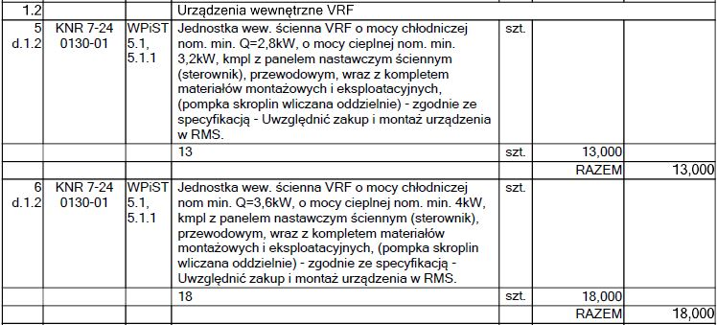

oraz
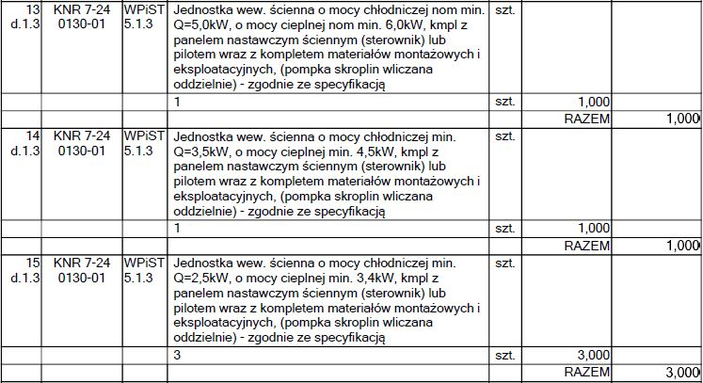

otrzymuje brzmienie kolejno:

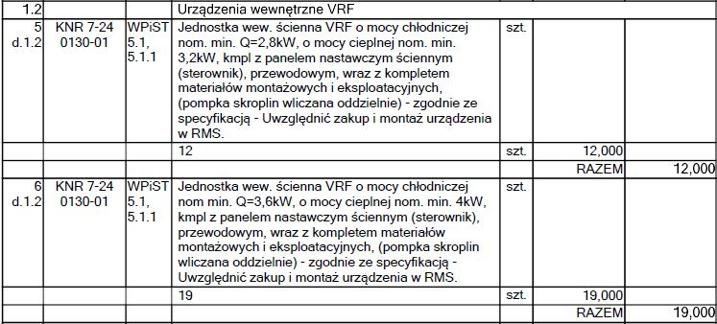

oraz

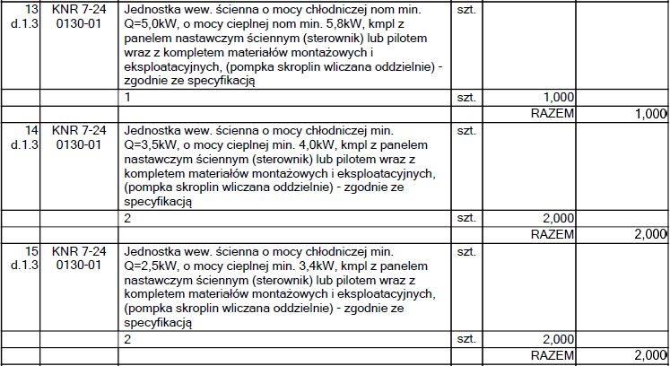

W związku z dokonaną zmianą w celu uniknięcia rozbieżności Zamawiający załącza Przedmiar robót po zmianach – Załącznik Nr 2 po zmianach (wersja pdf; ATH).

Zamawiający nie zmienia terminu składania ofert.

K. U.
Dnia 21.05.2024 r.

